
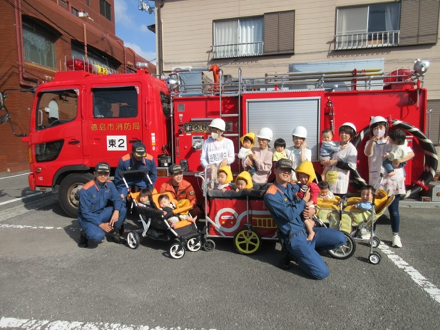
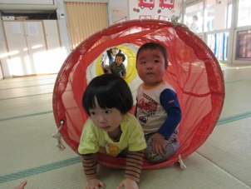
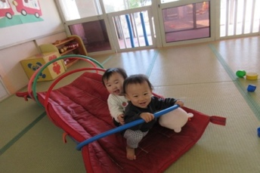
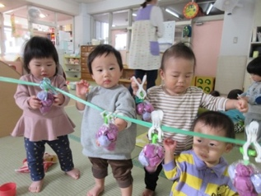
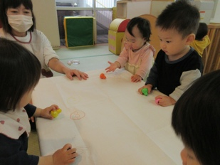
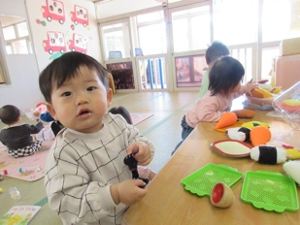
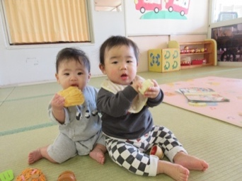
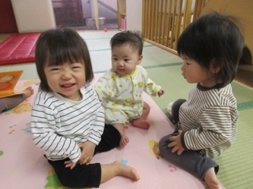




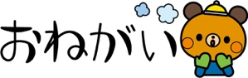

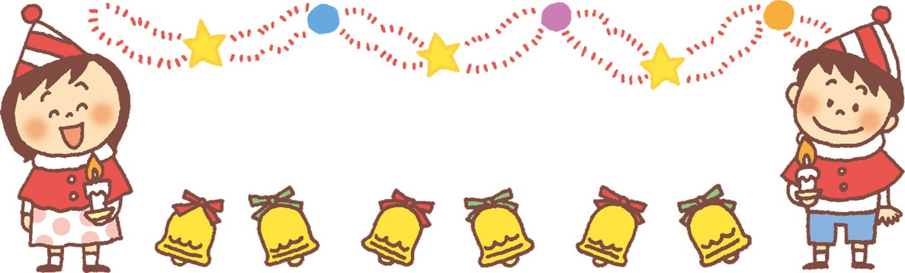

１さい
おめでとう
今月のうた
６日 クリスマス祝会
８日 形態測定
１１日 避難訓練（火事）
１８日 歯科検診 ９：３０〜
２２日 体重測定
２３日 お誕生会
☆１２月２８日〜１月４日は
年末年始のお休みです。
保育開始は１月５日からです。

消防士さんと写真を撮ってもらいました。緊張気味な子どもたち・・・
お友達が好きで同じ遊びをよくするようになってきました。楽しい笑い声もよく聞こえてきます！
♪おほしがひかる（幼児讃美歌）
♪メリークリスマス
♪うれしいうれしいクリスマス
♪あわてんぼうのサンタクロース
♪お正月

クラスだより
令和７年度 前川乳児保育園 ゆきぐみ １２月
指導計画
月主題 わくわくするね
ねらい 外気に触れ、冬の訪れを感じる
寒い時期を元気に過ごす
内 容 一人ひとりの体調に留意してもらいながら、健康に過ごす。
自分の気持ちや欲求を安心して保育者に表現する。
色々な味に慣れ、幼児食や離乳食を喜んで食べる。
暖かい日は戸外で体を動かしてのびのびと遊ぶ。
保育者と一緒に、リズム遊びや楽器遊びを楽しむ。
クリスマス祝会では、雪組の出番になったら保護者の方１名と一緒に前に出てきて下さい。そして横１列に並び保護者の方の膝に座って、手遊び♪りんごごろごろ♪と手作りのマラカスを振って楽器遊び♪赤鼻のトナカイ♪をします。子どもたちのテンションが上がって立ちたくなったら立たせてあげて下さい。
みんなで楽しいクリスマス祝会にしましょう！
☆持ち物の名前が薄くなってきていませんか？確認をお願いします。新しく買った衣類等にも名前の記入をお願いします。
☆前室で上着、靴下を脱いでからお部屋に入るようにして下さい。
☆肌が乾燥してきます。少し触れるだけでも傷になることがあります。爪は丸く切っておいて下さい。

日中は日差しが暖かい日もありますが、朝夕の冷たい風に冬の訪れを感じます。一人ひとり日々成長し、這い這いやつかまり立ち、伝い歩きや歩行など行動範囲が広がり、活発に遊ぶ子どもたち。また、保育者の語りかけにかわいいしぐさ、単語で応答するなどやりとりを楽しんでいます。
これからますます寒くなる季節ですが、元気に過ごしていきたいと思います。

